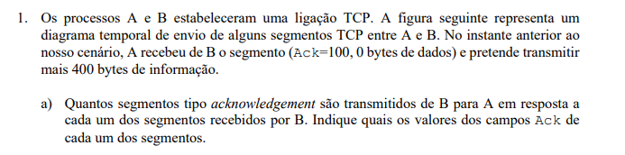

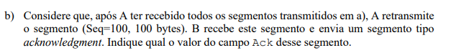

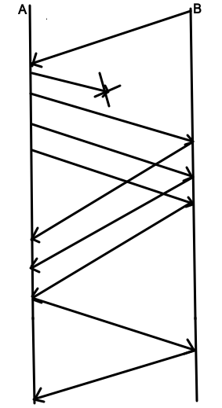

3ACKs duplicados(Fast Retransmit)

O emissor envia normalmente vários segmentos seguidos. No caso de algum deles se perder vai haver vários ACKs duplicados.

Se o emissor recebe três ACKs duplicados supõe que o segmento respetivo foi perdido de retransmiti-o (Fast Restransmit e Fast Recovery)

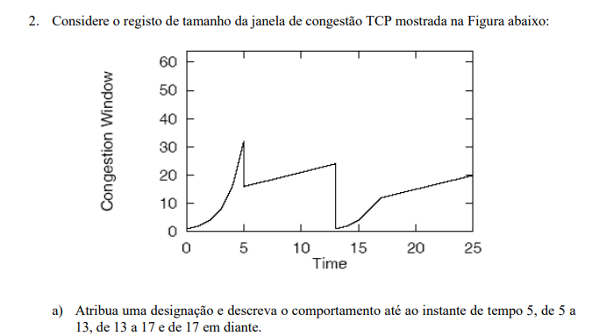

t=[0,5]->slow start(aumenta exponencialmente)

[5,13]-> congestion avoidance(linear)

[13,17]->slow start

[17,...]->congestion avoidance



W=30/5=6;

ACKs=W/2=6/2=3

t=5-> ocorreu uma perda, 3 ACKs duplicados, janela diminui para metade.

t=13->ocorreu timeout, uma vez que cwd=1.

t=17-> cwnd >= ssthresh, transita da fase slow start para a fase congestion avoidance

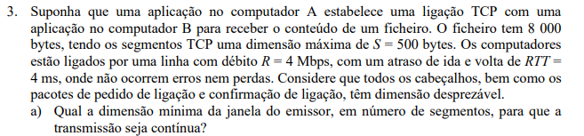

L=8000 bytes

S=500 bytes

R=4Mbps

RTT=4ms

Número de segmentos=8000/500=16



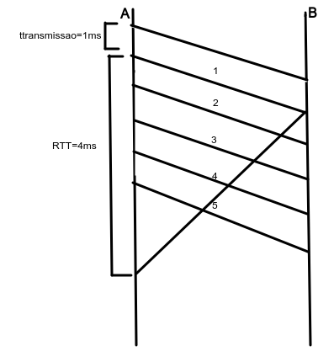

W=**5(janela mínima)**

